文中华名师工作室课例研讨活动（2019.12.10）
2019年 12月10日下午，文中华名师工作室全体成员在永安中学行了本周的课例研讨活动。此次活动首先由邢建老师献课，然后由文老师做专题讲座。
邢建老师为献上了题为《三角函数的图象》的一堂精彩的概念课。首先，从初中物理的简谐振动出发，直接引出高中函数中y=sinx的函数图象，并细致分析了正弦曲线的特点，而后利用五点作图法，对如何画三角函数的图象作了初步的讲解。
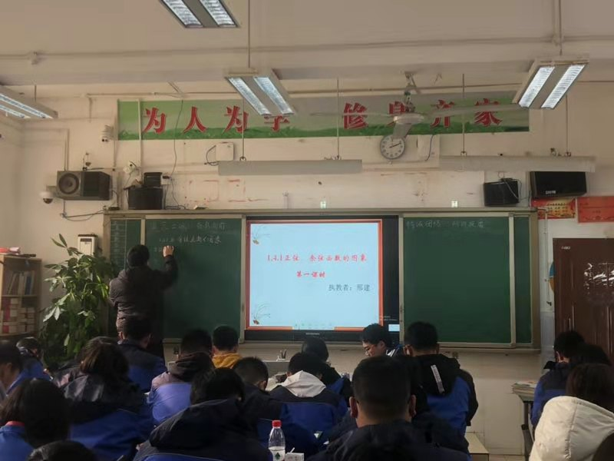

接下来，由导师文中华给学员带来的一堂精彩纷呈的讲座《如何上好一堂概念课》，讲座围绕着如何上概念课为主题展开，内容主要分为以下四点：第一，什么是概念，第二，概念的共性，第三，概念的提出，第四，如何选取例题。做好老师，要有理想信念。陶行知先生说，教师是“千教万教，教人求真”，学生是“千学万学，学做真人”。文老师提出：课堂教学依旧是学校教育的主渠道，要十分注重课堂教学的不断改革和优化，强调课堂教学的科学性、客观性，即，使学生掌握基本概念、基本原理、基本规律、基本技能及问题解决的策略。
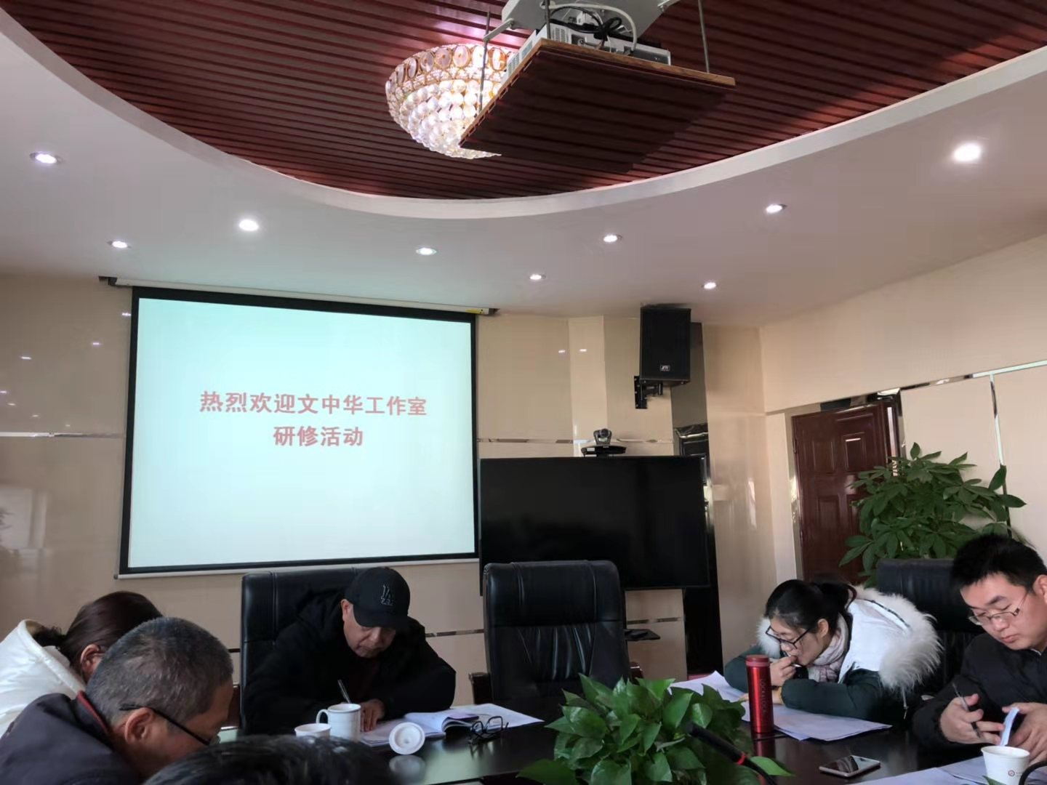
课后，按照工作室课例研讨的惯例，我们对邢建老师的课进行点评。接着工作室各位老师发表意见，本着“相互学习、相互交流、共同提升”的目的，希望通过此次活动能有效地锻炼工作室学员的交流能力和教育教学能力，以便更好的服务于我们今后的教育教学，切实把本次活动作为交流与教学水平的平台，形成了相互学习、共同进步的良好氛围。

